小学校４年生 ＊単元確認テスト⑮＊ |  |  | 水のすがたと温度
組 番 | 名 前 |  | /10点

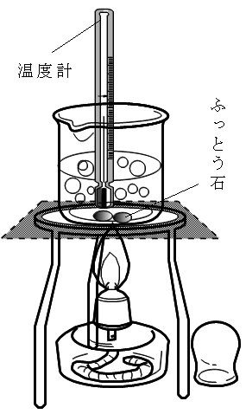
１ 水を熱したときのようすについて、次の問いに答えましょう。（１点×５）
(1) 右の図のように水を熱してしばらくすると水の中
から大きなあわが出てさかんに水がわきたってきま
した。このように大きなあわがさかんに出て、水が
わき立つことを何といいますか。
（ ふっとう ）

(2) 次の文の（ ）にあてはまる数を書き入れましょう。
水の温度が（ ）℃に近づくと、水の中から
はげしくあわが出てくる。

(3) 水がわきたっている時に見られるあわは何ですか。
（ 水じょう気 ）

(4) しばらく熱し続けると、ビーカーの中の水の量が
へっていました。これはなぜでしょう。
（ 水がふっとうして水じょう気となり、空気中に出ていったから。 ）

(5) 次のア～ウは、アルコールランプの使い方を説明した文です。まちがっているものを
１つ選び、記号を書きましょう。（ イ ）
ア 使う前にアルコールが八分目まで入っているかたしかめる。
イ 火をつけるときは、上の方から火を近づける。
ウ 火を消すときは、アルコールランプの下をおさえて、ななめ上からふたをする。

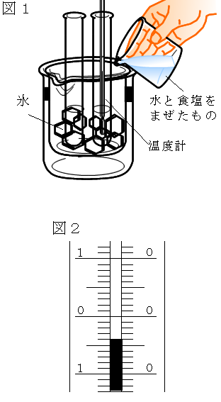
２ 右の図１のように、水をこおらせる実験をしました。
次の各問いに答えましょう。 （１点×３）
(1) 水がこおり始める温度は、何℃でしょう。
（ ０ ）℃

(2) 水が氷になると、体積はどうなりますか。
（ ふえる ）

(3) さらに冷やすと、温度計は図２の目もりを示しました。
何℃でしょう。
（ －４ ）℃

３ 水は、温度が変わるとそのすがたを変えます。下の①と②
にあてはまることばを書きましょう。（１点×２）
氷 水 水じょう気
（① 固体 ） （ えき体 ） （② 気体 ）

